基隆市立南榮國民中學環境教育成果
活動地點 | 校園 | 活動名稱 | 暑期返校打掃
活 動 照 片
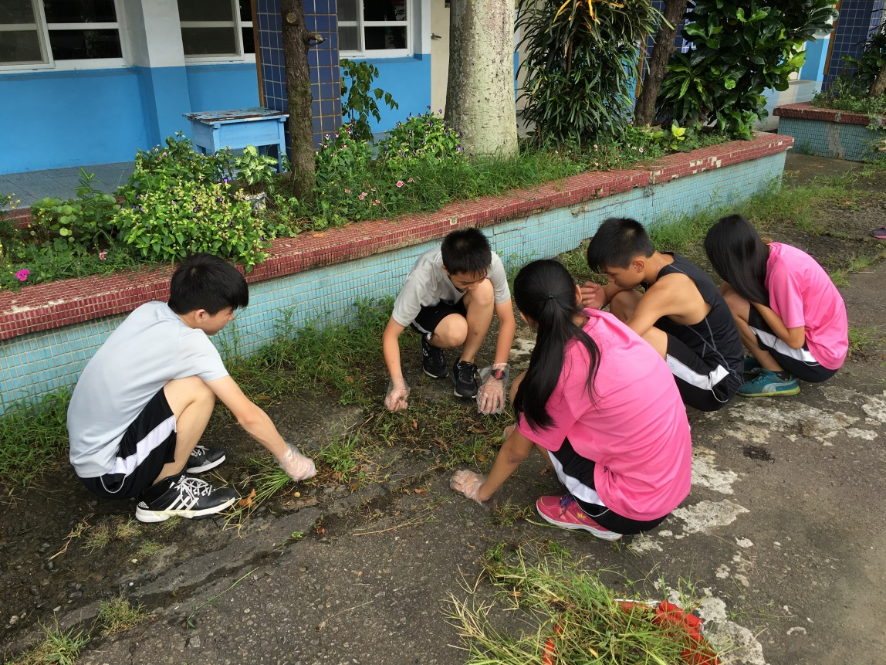
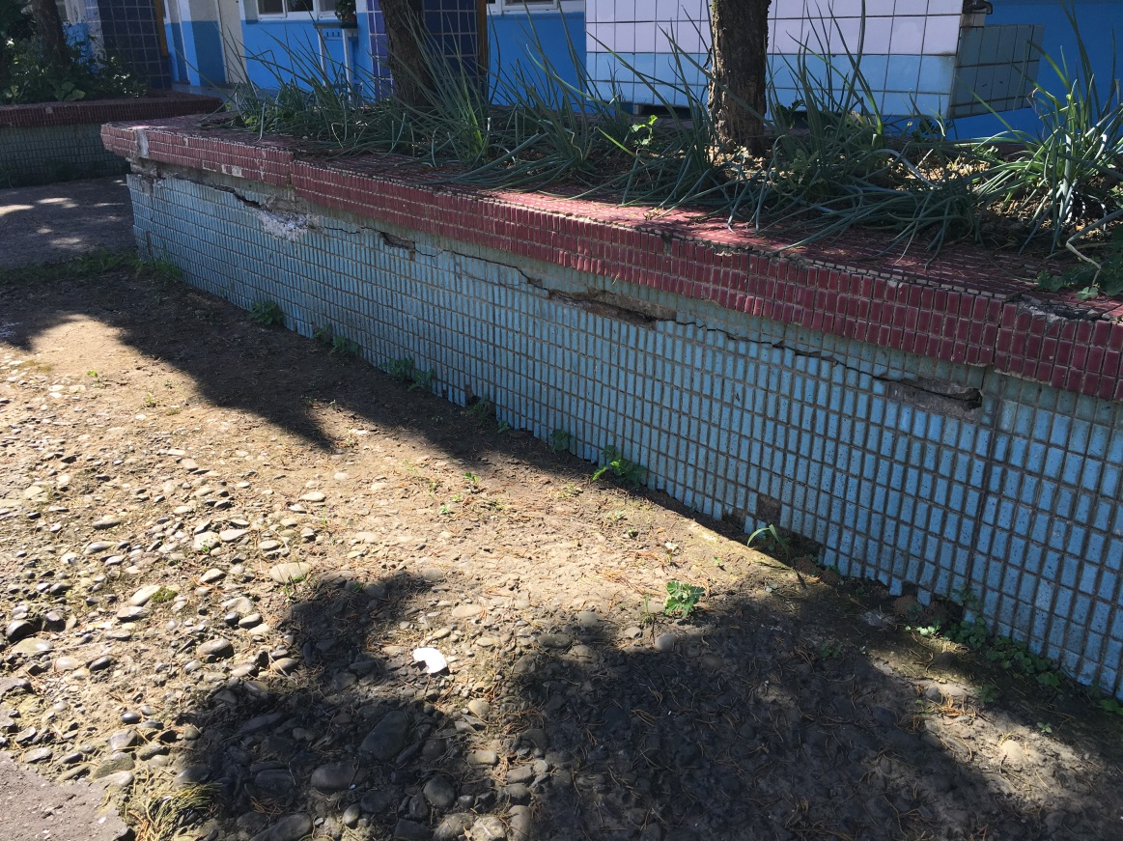

 |  | 活動日期 | 105/08/12

